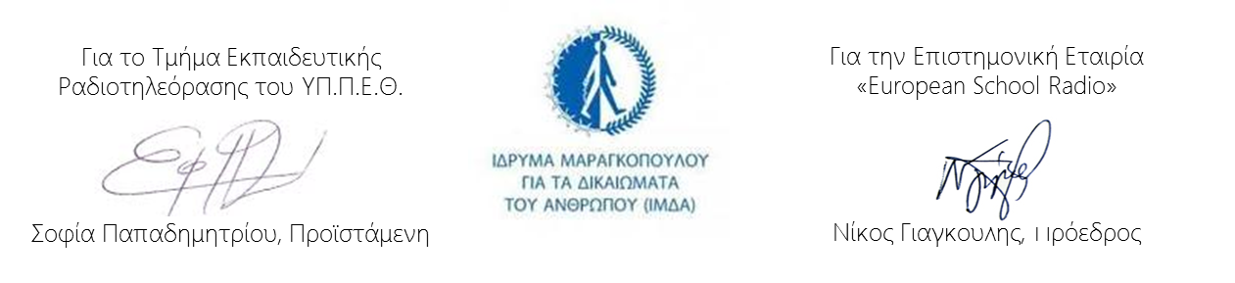

**Βεβαίωση συμμετοχής**

Βεβαιώνεται ότι το **2ο Δημοτικό Σχολείο Γλυφάδας** συμμετείχε στον Πανελλήνιο Διαγωνισμό Ραδιοφωνικού Ηχητικού μηνύματος & τραγουδιού “Καν΄ το ν΄ ακουστεί”, στο πλαίσιο του 3ου Πανελλήνιου Φεστιβάλ Μαθητικού Ραδιοφώνου, στην κατηγορία **“Ραδιοφωνικό μήνυμα”** και με τίτλο συμμετοχής ***”spot του Ε2*”**